**Министерство по социальной защите и труду**

**ГОУ «Специальная (коррекционная) общеобразовательная**

**школа-интернат I –II и V видов»**

**Внеклассное мероприятие**

**«Математика – гимнастика ума».**

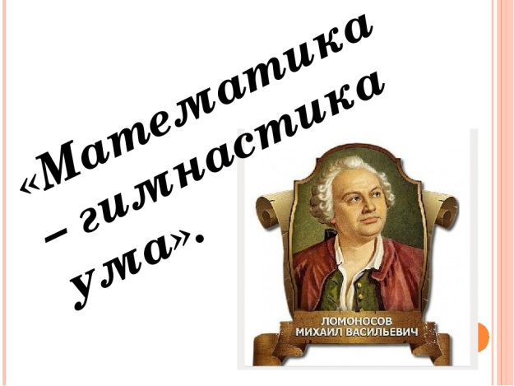

Учитель математики высшей квалификационной категории:

***Мельник Алла Николаевна***



г. Тирасполь

2018*г*.

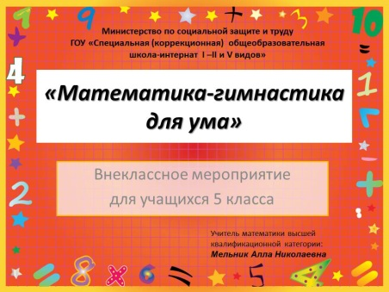Внеклассное мероприятие

***«Математика-гимнастика для ума»***

для учащихся 5 класса неслышащих

*(слайд 1)*

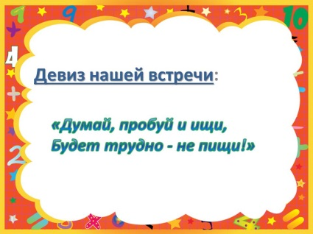

**Девиз нашей встречи:** *«Думай, пробуй и ищи,*

*Будет трудно - не пищи!»**(слайд 2)*

**Цель**:

формирование устойчивого интереса у учащихся к изучению предмета математики.

**Задачи:**

**Обучающие:**

*обучение математике через игру.*

***Коррекционно-развивающие:***

*развитие внимания, памяти и мышления, смекалки;*

*развитие индивидуальных творческих способностей*

*учащихся.*

**Воспитывающие:**

*воспитание чувства уважения к соперникам;*

*помощь в организации разумного досуга;*

*упрочение контактов среди учащихся школы на основе*

*доброжелательных отношений, взаимовыручки и*

*взаимопонимания.*

Высказывания: *(слайд3)*

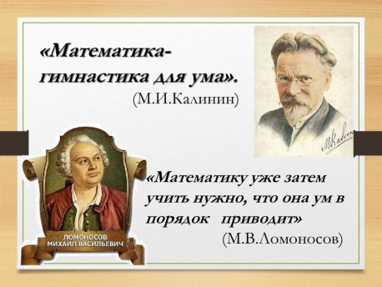

*«Математика- гимнастика для ума»*

*(М.И.Калинин)*

*«Математику уже затем учить нужно, что она ум в порядок приводит»*

*(М.В.Ломоносов)*

В конкурсе участвуют 2 команды по 4-5 человек в каждой. Предусмотрено, что все учащиеся 5 класса принимают участие в игре, учитывая, что в классах не много учащихся.

Игра предусматривает 6 конкурсов: «Математические загадки», «Продолжи поговорку», «Разгадай ребус», «Лучший счётчик», «Назови сказки, в названии которых есть числа», «Лейся песня».

За каждый правильный ответ дается жетон. У какой команды жетонов окажется больше, тот и становится победителем. После подведения итогов победившая команда награждается ***медальками «Лучший математик»,*** все участники игры поощряются призами. Грамоту получает самый активный(ые) игрок(и) – «Лучший математик», давший больше всего правильных ответов за игру. Примерное время, необходимое для проведения игры, составляет 45-60 минут.

**Оборудование**– ручки, карточки с заданиями, ребусы, жетоны, медали, призы, экран, презентация.

**Ход мероприятия**

1. Организационный момент

Уважаемые участники встречи!

Мы рады приветствовать вас на большой математической игре «*Математика-гимнастика для ума*».

Сегодня с нами те, кто хочет учиться с увлечением.   
Все, кто любит тайны, загадки, приключения.   
Все, кто любознателен, трудолюбив, настойчив!

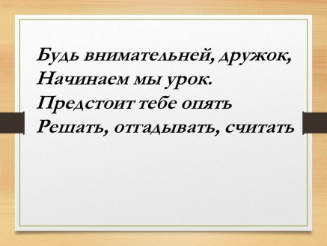Дорогие участники игры, захватите с собой смекалку, находчивость, смелость, а смелость, говорят, города берет, и тогда победа будет всегда за вами. Успехов вам! Начинаем игру!

*Будь внимательней, дружок,*

*Начинаем мы урок.*

*Предстоит тебе опять*

*Решать, отгадывать, считать. (слайд4)*

Многие из вас, наверное, любят математику. Еще до поступления в школу вы научились читать и считать. Сегодня невозможно найти человека, не умеющего считать. Но чтобы все подсчитать, нужно знать…(цифры) И мы сейчас с помощью цифр проведем разминку.

2.Разминка «Будьте внимательны» *(слайд5)*

 Я читаю задание, а вы заканчиваете. Следить за вашими ответами будут мои помощники.

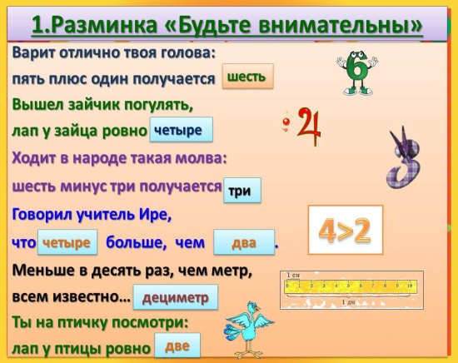1. Варит отлично твоя голова: пять плюс один получается… два. (шесть)

2. Вышел зайчик погулять, лап у зайца ровно… пять. (четыре)   
3. Ходит в народе такая молва: шесть минус три получается …два. (три)   
4. Говорил учитель Ире, что два больше, чем… четыре.  (один)

5. Меньше в десять раз, чем метр, всем известно… (дециметр).

6. Ты на птичку посмотри: лап у птицы ровно … три.  (две)

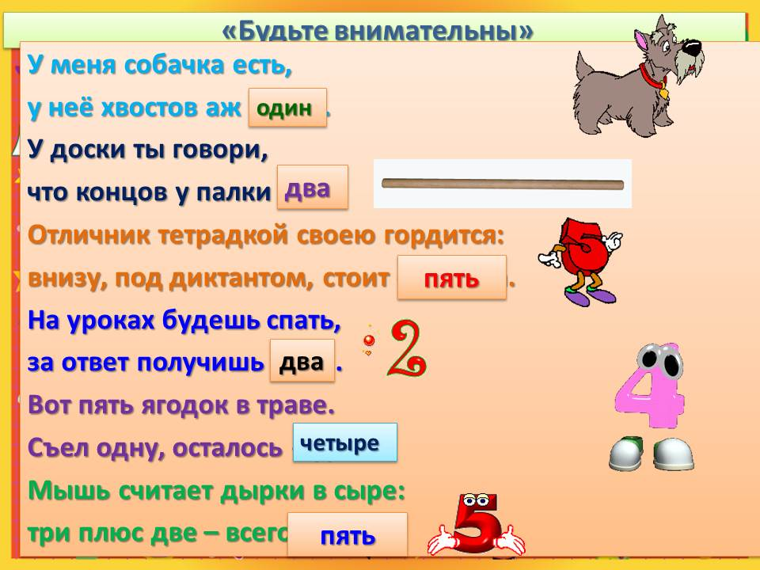7. У меня собачка есть, у нее хвостов аж… шесть.  (один)

8. У доски ты говори, что концов у палки… три. (два)

9. Отличник тетрадкой своею гордится: внизу, под диктантом,

стоит … единица. (пять)

10. На уроках будешь спать, за ответ получишь… пять. (два)

11. Вот пять ягодок в траве. Съел одну, осталось -… две. (четыре)

12. Мышь считает дырки в сыре: три плюс две – всего… четыре. (пять)

Сейчас мы с вами поделимся на две команды  и продолжим дальше заниматься математикой. В математике существуют загадки. Но решают их люди не только ради развлечения. Иногда загадка позволяет глубоко проникнуть в суть правил, лучше запомнить.   
  
3.Конкурс «Математические загадки»

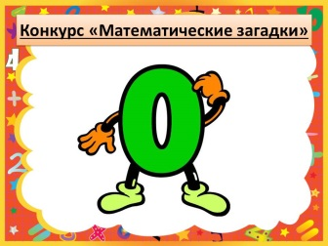

1. Друзья, вы знаете его, *(слайд6)*

Сам по себе он - «ничего».

Добавьте слева единицу,

И он в десятку превратится.

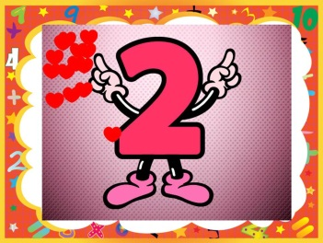 Суть объяснения поймите

И цифру эту назовите. (ноль)

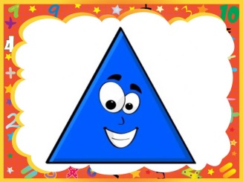2. Шея длинная такая, *(слайд7)*  
 Хвост крючком. И не секрет:  
 Любит всех она лентяев,  
 А её лентяи — нет! (два)

3. Три стороны и три угла. *(слайд8)*

И знает каждый школьник:

Фигура называется,

Конечно ... (треугольник)

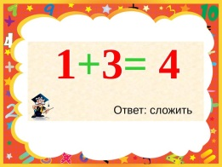

4. Чтобы сумму получить, *(слайд9)*

Нужно два числа... (сложить)

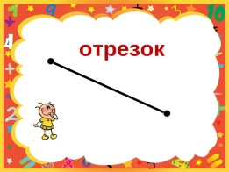5. Он ограничен с двух сторон  *(слайд10)*

И по линейке проведен.

Длину его измерить можно,

И сделать это так несложно! (отрезок)

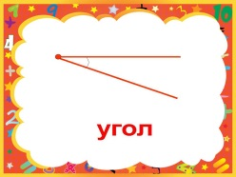

6. Острый может быть, тупой.

Как два луча, ребята, называют, *(слайд11)*

Идущие из точки, из одной? (угол)

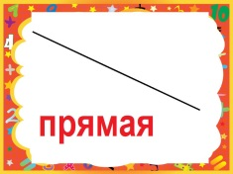

7. Хоть куда ее веди, *(слайд12)*

Это линия такая,

Без конца и без начала,

Называется...  (прямая)



8. Циркуль, наш надежный друг,  *(слайд13)*

Вновь в тетради чертит... (круг)

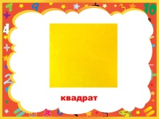9. В нем четыре стороны, *(слайд14)*

Меж собою все равны.

С прямоугольником он брат,

Называется... (квадрат)

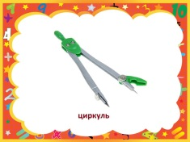

10. Он двуногий, но хромой,  *(слайд15)*

Чертит лишь ногой одной.

В центр встал второй ногой,

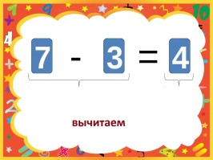 Чтоб не вышел круг кривой. (циркуль)

11.Если что-то забираем, *(слайд16)*

Числа, дети….. (вычитаем)

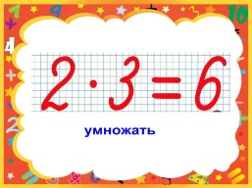

12.Если больше раз так в пять, *(слайд17)*

Числа будем... (умножать)

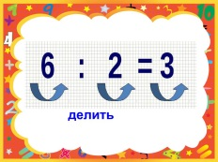13. Если меньше, стало быть, *(слайд18)*

Числа будем мы... (делить)

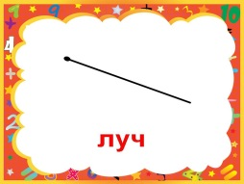14.Он состоит из точки и прямой.  *(слайд19)*

Ну, догадайтесь, кто же он такой?)

Бывает, в дождик он пробьется из-за туч.

Теперь-то догадались? Это... (луч)

*Отгадывая загадки, вы вспомнили, какие цифры,*

*математические принадлежности, инструменты, арифметические действия, геометрические фигуры используют в математике.*

4. Конкурс «Продолжи поговорку». (слайд 20-22)

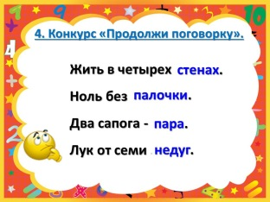

1. Жить в четырех … (стенах).

2. Ноль без … (палочки).

3. Два сапога - … (пара).

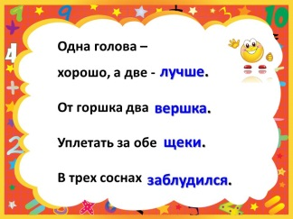4. Лук от семи … (недуг).

5. Одна голова - хорошо, а две - … (лучше).

6. От горшка два … (вершка).

7. Уплетать за обе … (щеки).

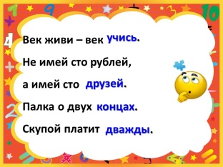8. В трех соснах … (заблудился).

9. Век живи – век … (учись).

10.Не имей сто рублей, а имей сто… (друзей).

11.Палка о двух … (концах).

12.Скупой платит … (дважды).

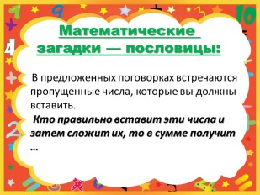

Математические загадки — пословицы: (слайд 23)

*В предложенных поговорках встречаются пропущенные числа, которые вы должны вставить.*

Кто правильно вставит эти числа и затем сложит их, то в сумме получит … **23**

23

*(выполняют обе команды)*

1.Наврал с … короба. (3)

2. У него … пятниц на неделе. (7)

3. … раз отмерь, … раз отрежь. (7)…(1)

4. Обещанного … года ждут. (3)

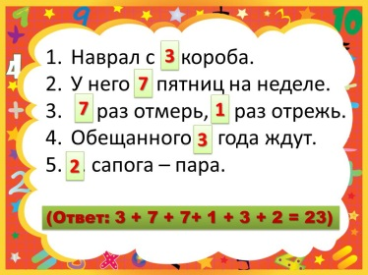 5. … сапога – пара. (2)

(Ответ: 3 + 7 + 7+ 1 + 3 + 2 = 23) (слайд 24)

Вставь числа в загадки

В предложенных загадках пропущены числа (записанные словами). Ответ на загадку известен.

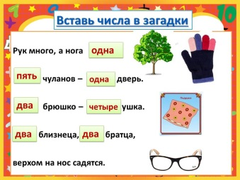 Ваша задача – вставить правильные числа-слова (числительные) в текст загадки.

1. Рук много, а нога … (Дерево) (одна)

2. … чуланов – … дверь. (Перчатка) (пять…- одна…)

3. … брюшко – … ушка. (Подушка) (два … - четыре)

4. … близнеца, … братца, верхом на нос садятся. (Очки) (два… два)

*Не только руки, ноги и тело требуют тренировки, но и мозг человека требует упражнений. Решение математических ребусов развивает логическое мышление. Недаром говорят, что математика-это гимнастика для ума. И так:*

5.Конкурс «Разгадайте ребус»(слайд 22)

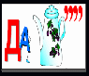(заДАЧА)

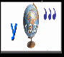 (УГОЛ) (слайд 23)

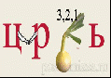 (ЦИРКУЛЬ) (слайд 24)

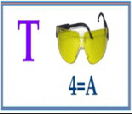 (ТОЧКА) (слайд 25)

 (КВАДРАТ) (слайд 26)

 (диаметр) (слайд 27)

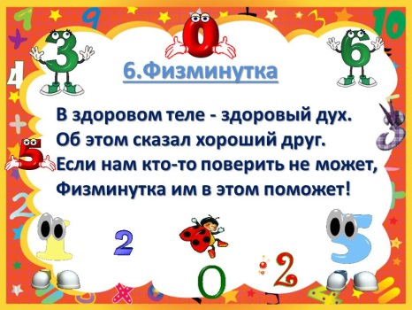

6.Физминутка (слайд 28)

***В здоровом теле - здоровый дух.***

***Об этом сказал хороший друг.***

***Если нам кто-то поверить не может,***

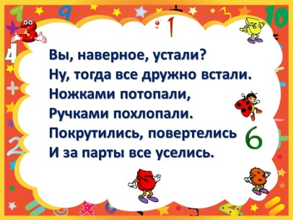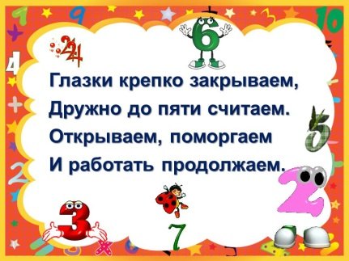***Физминутка им в этом поможет!***

Вы, наверное, устали?

Ну, тогда все дружно встали.

Ножками потопали,

Ручками похлопали.

Покрутились, повертелись

И за парты все уселись.

Глазки крепко закрываем,

Дружно до пяти считаем.

Открываем, поморгаем

И работать продолжаем.

7. Конкурс «Лучший счётчик». (слайд 29)

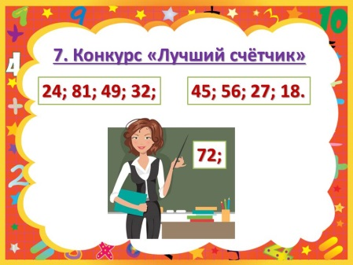На экране записан ряд чисел: 24; 81; 49; 32; 72; 45; 56; 27; 18.

К доске выходят 2 ученика из разных команд. По сигналу учителя один ученик слева, другой справа пишут числа, при умножении которых получаются данные результаты. Тот, кто первый дойдёт до середины и верно выполнит задание, считается победителем.

(1 · 24; 2 · 12; 3 · 8; 4 · 6) (1 · 18; 2 · 9; 3 · 6) (слайд 30)

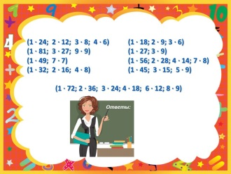(1 · 81; 3 · 27; 9 · 9) (1 · 27; 3 · 9)

(1 · 49; 7 · 7) (1 · 56; 2 · 28; 4 · 14; 7 · 8)

(1 · 32; 2 · 16; 4 · 8) (1 · 45; 3 · 15; 5 · 9)

(1 · 72; 2 · 36; 3 · 24; 4 · 18; 6 · 12; 8 · 9)

Ребята, любите ли вы сказки?

8. Конкурс «Назови сказки, в названии которых есть числа». (слайд 31)

(Называют участники команд по очереди, ПОСЛЕ ЧЕГО ЧИТАЮТ НА ЭКРАНЕ)

***Сказки, в названии которых есть числа:***

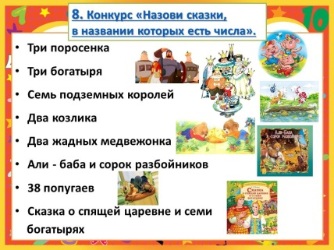1.Три поросенка

2.Три богатыря

3.Семь подземных королей

4.Два козлика

5.Два жадных медвежонка

6.Али - баба и сорок разбойников

7.38 попугаев

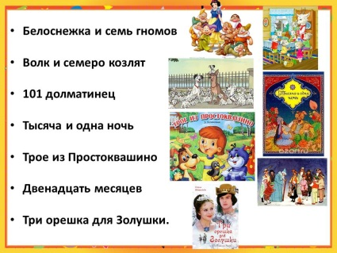8.Сказка о спящей царевне и семи богатырях

9.Белоснежка и семь гномов

10.Волк и семеро козлят

11.**101** долматинец

12.Тысяча и одна ночь

13.Трое из Простоквашино

14.Двенадцать месяцев

15.Три орешка для Золушки.

Узнай по рисунку название сказки: (слайд32) (6 рисунков из сказок)

9. Конкурс «Лейся песня». (слайд 33)

(Называют участники команд по очереди, ПОСЛЕ ЧЕГО смотрят НА ЭКРАНЕ)

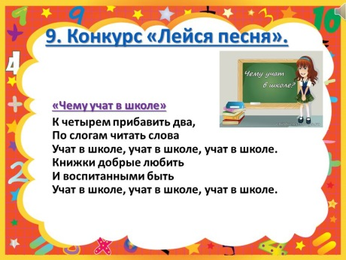

1.«Чему учат в школе» (слайд 34)

# C:\Users\INNA\Desktop\Мельник А.Н. уроки\12.02.2018\открытый урок математики Мельник А.Н\математика - гимнастика для ума 1\Слайд51.JPGБуквы разные писать  Тонким перышком в тетрадь  Учат в школе, учат в школе, учат в школе. Вычитать и умножать,  Малышей не обижать  Учат в школе, учат в школе, учат в школе. К четырем прибавить два,  По слогам читать слова  Учат в школе, учат в школе, учат в школе. Книжки добрые любить  И воспитанными быть  Учат в школе, учат в школе, учат в школе.

## 2. «2 Веселые гуси» (слайд 35)

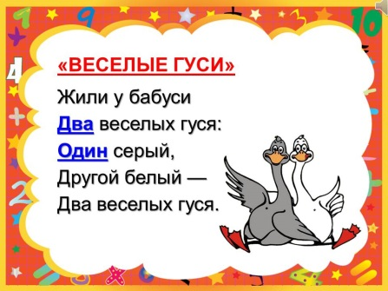Жили у бабуси   
Два веселых гуся:   
Один серый,   
Другой белый —   
Два веселых гуся.

3. «22 июня»  (слайд 36)

Двадцать второго июня  
Ровно в четыре часа  
Киев бомбили, нам объявили,  
Что началась война.

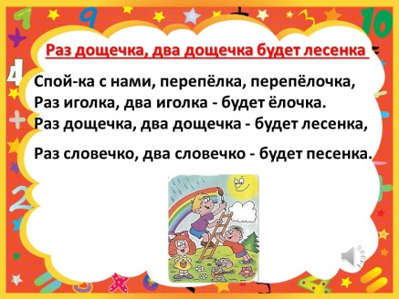4. «Весна 45-го года» (слайд 37)

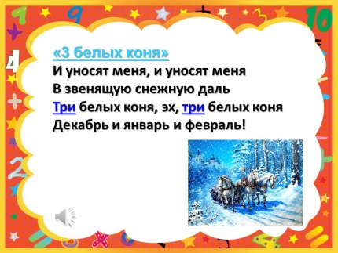Весна сорок пятого года,   
Как ждал тебя синий Дунай.   
Народам Европы свободу   
Принес жаркий солнечный май.   
На площади Вены спасенной   
Собрался народ - стар и млад.   
На старой израненной в битвах гармони   
Вальс русский играл наш солдат.   
Помнит Вена, помнят Альпы и Дунай,   
Тот цветущий и поющий яркий май.    
Вихри венцев в русском вальсе сквозь года.   
Помнит сердце, не забудет никогда.

Песня «Дважды два четыре» (исполняют все)

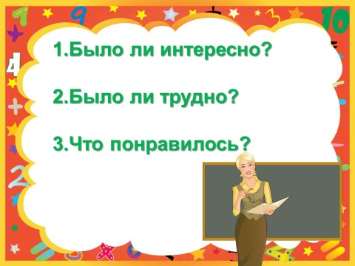Дважды два — четыре,   
Дважды два — четыре,   
Это всем известно в целом мире,   
Дважды два — четыре,   
Дважды два — четыре,   
Это всем известно в целом мире!   
Дважды два — четыре,   
Дважды два — четыре,   
А не три, а не пять —   
Это надо знать!   
Дважды два — четыре,   
Дважды два — четыре,   
А не шесть, а не семь —   
Это ясно всем!   
  
Трижды три навеки — девять, девять  
Ничего тут не поделать, делать!   
И нетрудно сосчитать,   
Сколько будет пятью пять!   
Пятью пять — двадцать пять!   
Пятью пять — двадцать пять!   
Совершенно верно!   
  
Дважды два — четыре,   
Дважды два — четыре,   
Это всем известно в целом мире,   
Дважды два — четыре,   
Дважды два — четыре,   
Это всем известно в целом мире!   
Дважды два — четыре,   
Дважды два — четыре,   
А не три, а не пять —   
Это надо знать!   
Дважды два — четыре,   
Дважды два — четыре,   
А не шесть, а не семь —   
Это ясно всем!   
  
У кого, друзья, не спросим, спросим   
Шестью восемь — сорок восемь, восемь!   
Шестью шесть — прошу учесть,   
Неизменно тридцать шесть!   
Шестью шесть — тридцать шесть!   
Шестью шесть — тридцать шесть!   
Совершенно верно!   
  
Дважды два — четыре,   
Дважды два — четыре,   
Это всем известно в целом мире,   
Дважды два — четыре,   
Дважды два — четыре,   
Это всем известно в целом мире!   
Дважды два — четыре,   
Дважды два — четыре,   
А не три, а не пять —   
Это надо знать!   
Дважды два — четыре,   
Дважды два — четыре,   
А не шесть, а не семь —   
Это ясно всем.

Вот и завершается наш урок.

1.Было ли интересно? (слайд 39)

2.Было ли трудно?

3.Что понравилось?

10.Подведение итогов.

**Вот закончилась игра,** (слайд 40)

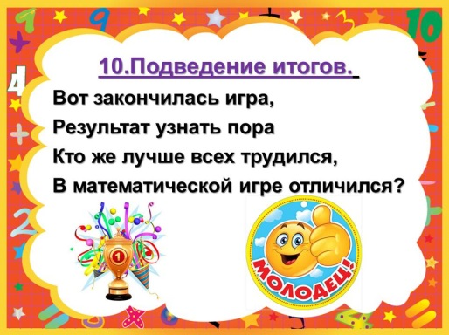**Результат узнать пора**

**Кто же лучше всех трудился,**

**В математической игре отличился?**

Подводятся итоги игры. Подсчитываются жетоны и объявляется команда победитель.

Награждение медалями и грамотами «Лучший математик», а также все участники игры поощряются призами.

**Спасибо за работу на уроке!**

КРОССВОРД

(дополнительно**)**

**1.** Линия, которую нельзя свернуть.

**2.** Оценка плохого ученика.

**3.** Часть прямой, но не луч.

**4.**Ребус: в букве О число 7.

**5.** Единица измерения длины.

**6.** Прямоугольник, у которого все стороны равны.

**7.** В треугольнике их ….

**8.** Инструмент для измерения длины.

**9.** Форма Солнца, часов ….

**10.** Результат сложения

